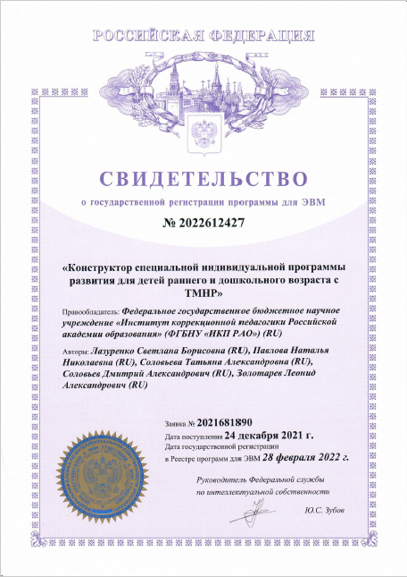
Программа для ЭВМ «Конструктор специальной индивидуальной программы развития для детей раннего и дошкольного возраста с ТМНР»

Авторы: Лазуренко Светлана Борисовна, Павлова Наталья Николаевна, Соловьева Татьяна Александровна, Соловьев Дмитрий Александрович, Золотарев Леонид Александрович

Программа предназначена для поддержки деятельности специалистов психолого-педагогического консилиума дошкольной образовательной организации при разработке содержания специальной индивидуальной программы развития (СИПР) для детей с тяжелыми множественными нарушениями развития. Программа хранит и обрабатывает клиническую, социальную и психолого-педагогическую информацию о ребенке, осуществляет подбор содержания коррекционно-педагогической помощи по заданному набору показателей, выявленных в ходе обследования; хранит медико-социальные данные ребенка и содержание СИПР для каждого года обучения, позволяет проводить их сравнение за счет математической обработки, оценивать эффективность коррекционно-педагогической помощи; формировать электронные документы, за счет чего сокращается бумажный документооборот и производится оперативный обмен данными между участниками образовательного процесса.

